# **【GAD翻译馆】结合传统与Photoshop方法来创建叙事插图**

链接：http://gad.qq.com/article/detail/286281

Igor Wolski为我们介绍他的插图完成过程，使用Photosho借用传统和数字方法创建一个有故事的图像。

我喜欢使用场面火热的插画来讲述一些不那么平静的故事。在本叙事插图的教程中，我将介绍如何创建个人作品。我把重点放在构图和视角上。这张特殊的叙事插画讲述了一个手足无措的国王遭遇的一些现实问题。

**得到这个想法**

我对细节很重视，所以我的插图看上去也会有一些凌乱，因此有一些合适的规划是一件很重要的事情。当我有了这个想法时，我会绘制一堆快速草图，只是为了找到合适初始构图和视角。有时候在找到理想的构图之前你会反复尝试多次，所以你没时间纠结于细节上的东西。即使这件作品被委托，你现在在做的东西也不是你可以展示给顾客看的。目前更类似于在用自己的语言来写作。

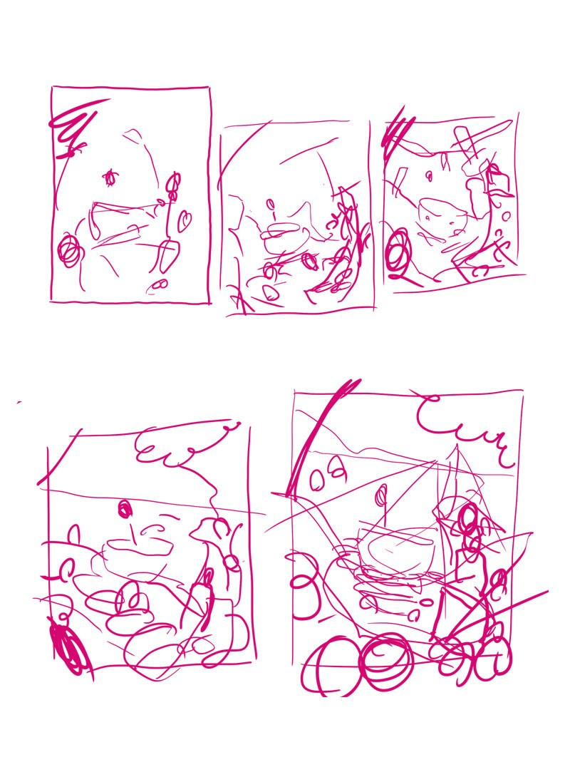

**充实它**

现在仍然很粗糙，但我知道我在做什么。我通常从非常低的不透明度开始使用上一步的超粗略草图，只是为了得到精确的设置。我的两个主要角色位于中间，所以有时候在这种情况下，我喜欢围绕感兴趣的点（绿色箭头）设置整个构图。我从最左边的角落开始，使用最近的对象（树枝），然后沿着角色逆时针依次处理，使用前景较小的对象和背景较大的对象。我觉得这会吸引眼球。

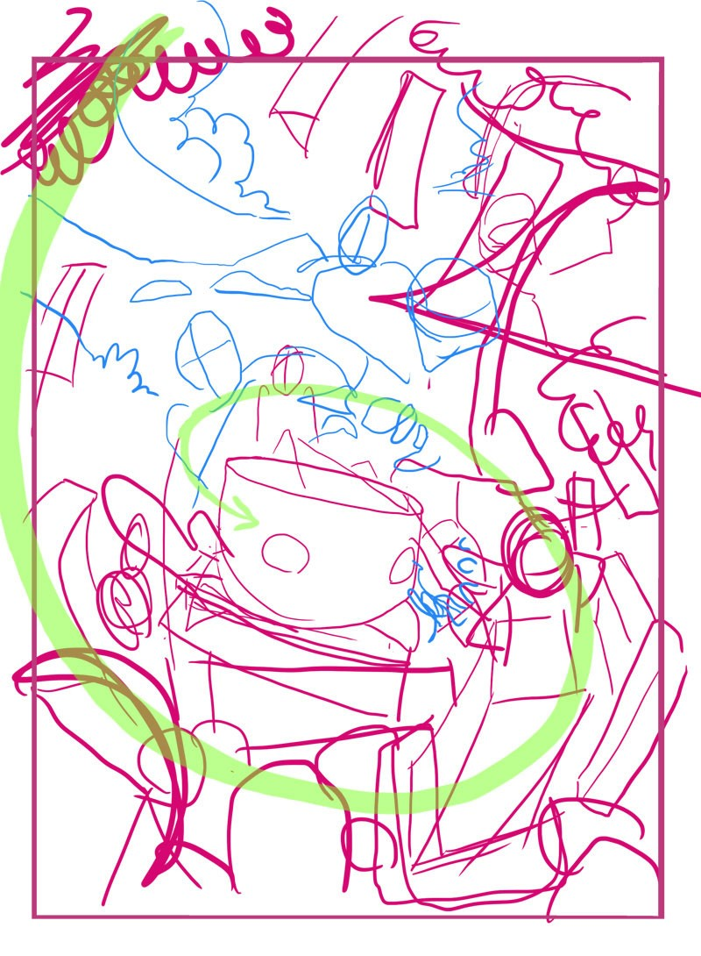

**透视和鱼眼**

与大多数透视教程所描述的不同，我相信这是你开始真正开展视角（而不是开始）的那一刻。我可以在前面步骤中的初始草图中找到正确视角的线索。我通常首先找到我从左到右（LEFT+RIGHT）线（蓝色）或者回到前面（BACK TO FTONT）线（紫色），根据草图设计它们。之后会发现这些线是如何交汇在一起的，这样一来就发现了地平线（HORIZON）。这之后，找到其余的就很容易了。

我喜欢在这里做的第二件事是通过弯曲“鱼眼”风格的视图为整个画作添加一点生机。大多数情况下，当你看到透视网格时，你会看到直线相互切割。为了获得我想要的效果，我将相对的两条线连接在一起，使它们成曲线。因为它是一种失真，我大部分时间都是徒手的，并不关心它是否100％准确。

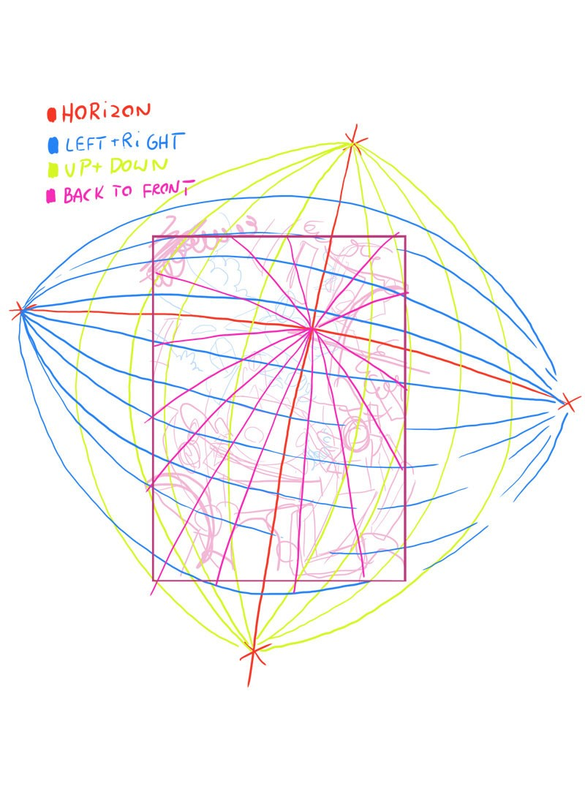

**细节和别的东西**

随着组合的到位和透视的建立，是时候开始设计细节了。我喜欢让我的插图充满东西，所以我尽量不把任何物体或角色视为单独的东西，而是将更多形状塑造在一起，创造环境。我始终将对象堆叠在一起，构建物体层并确保角色彼此交互或站立/攀爬/触摸某物来实现这一点。

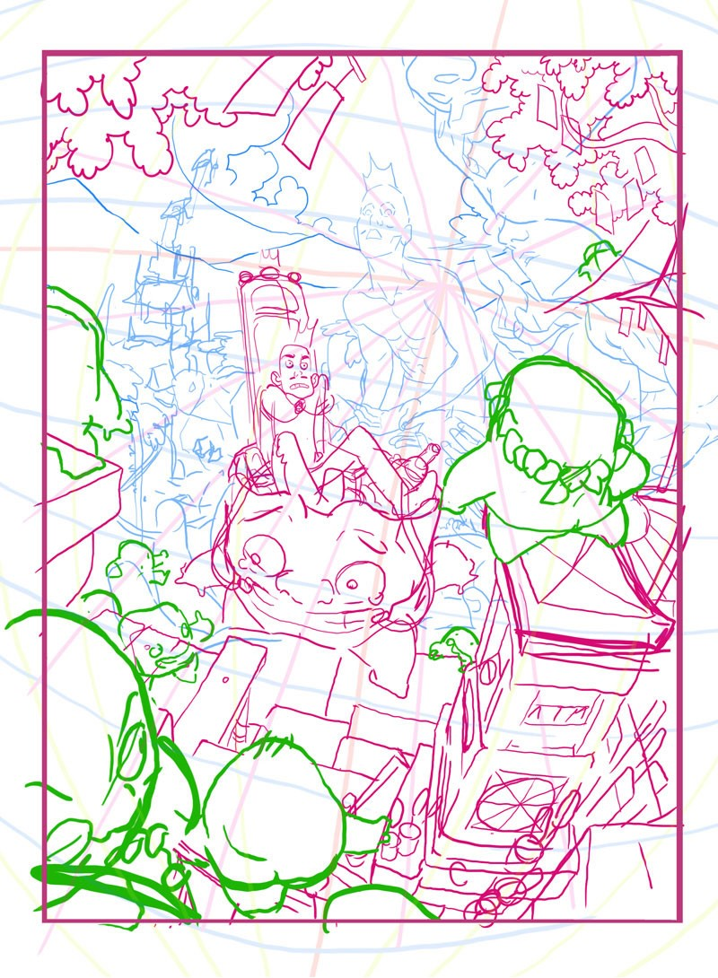

**讲述故事**

这一步是你从一开始就应该考虑的事情，但现在才真正实现它。插图中的故事由角色来表现。在这里，我通过让他们看着对方来建立国王和“上层人”的领导者之间的主要互动（蓝色箭头;即使领导者转身走了，我们的注意力也集中在他身上，因为国王在看着他）。次要角色和国王骏马之间发生了次要的互动（这也有助于封闭他们周围的构图）。

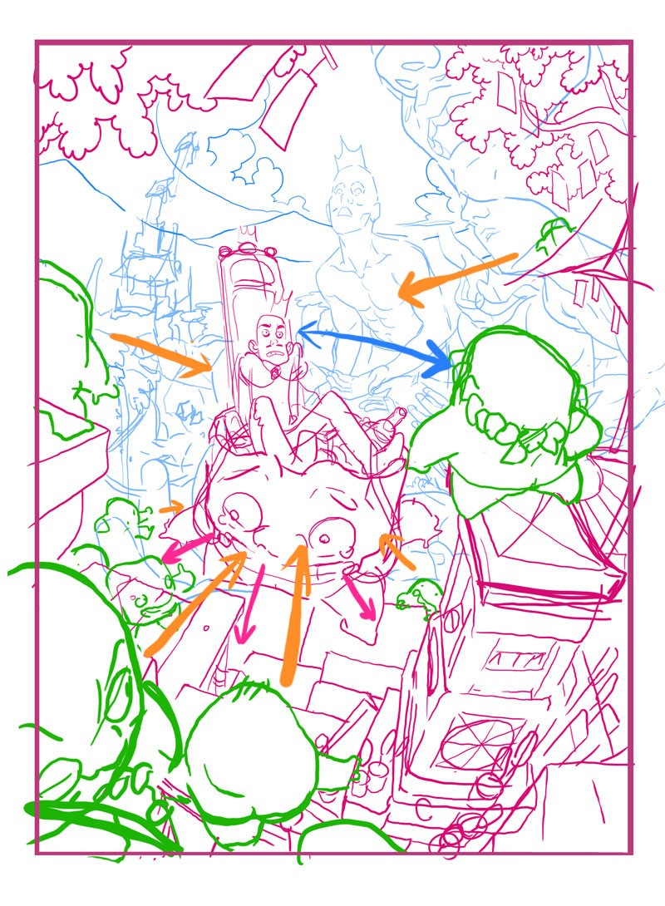

**最后的草图**

此时，我以非常浅的蓝色印数字绘制的草图，并用铅笔在纸上添加细节和最后润色。不过它并没有给我带来任何好处，倒是模拟工具给我更舒服的感觉。

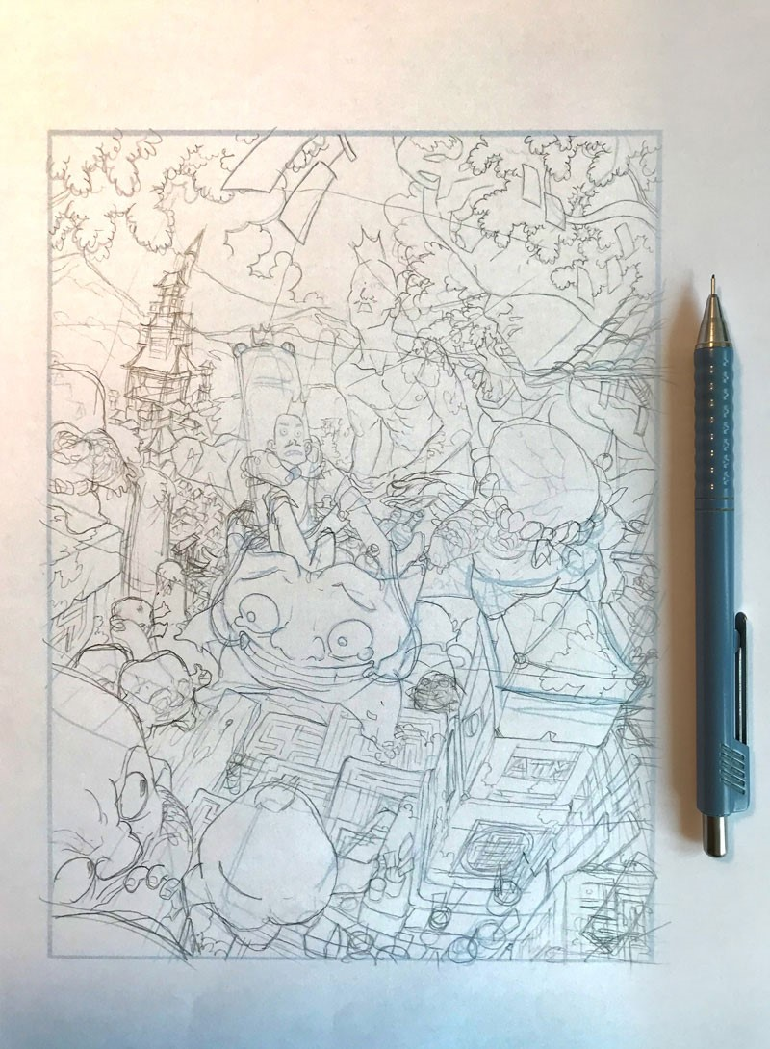

**上墨**

我使用Unipin Fine Line黑色墨水笔，尺寸从0.05到1.0毫米。这里遵循的唯一规则是物体越近，它的线应该越粗。我还为后面想要解决的错误添加了附注。

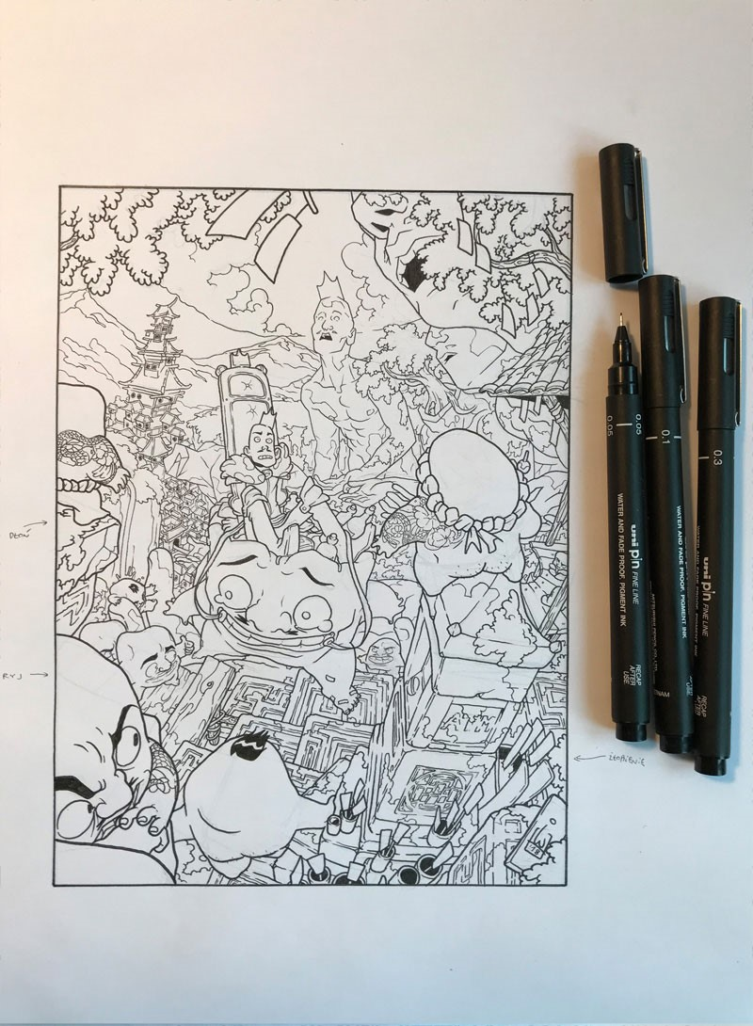

**修复线稿**

我将图像扫描为纯黑白1位图像，这大大加快了色彩填充过程。在这里，我用一个圆形的、没有抗锯齿的铅笔修复了我在纸上没画好的所有东西。我还将前景的线条与背景的线条分开。

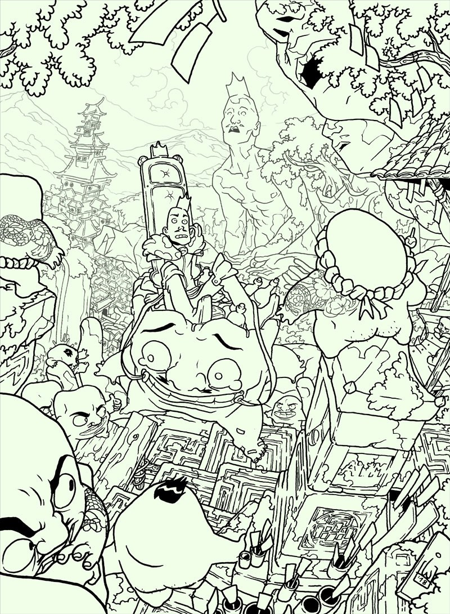

**平面颜色**

我主要使用平面、简单的颜色，没有纹理或渐变，以平衡线稿的细节性质。为了引导观众的眼睛，我尝试在主焦点和周围的一切之间使用对比色。有时需要花费很长时间来移动颜色调整滑块，试图确定看起来不错的东西，但最终效果通常是值得的。在这里，我还在背景线条和任何不寻常的线条（纹身）上添加颜色。

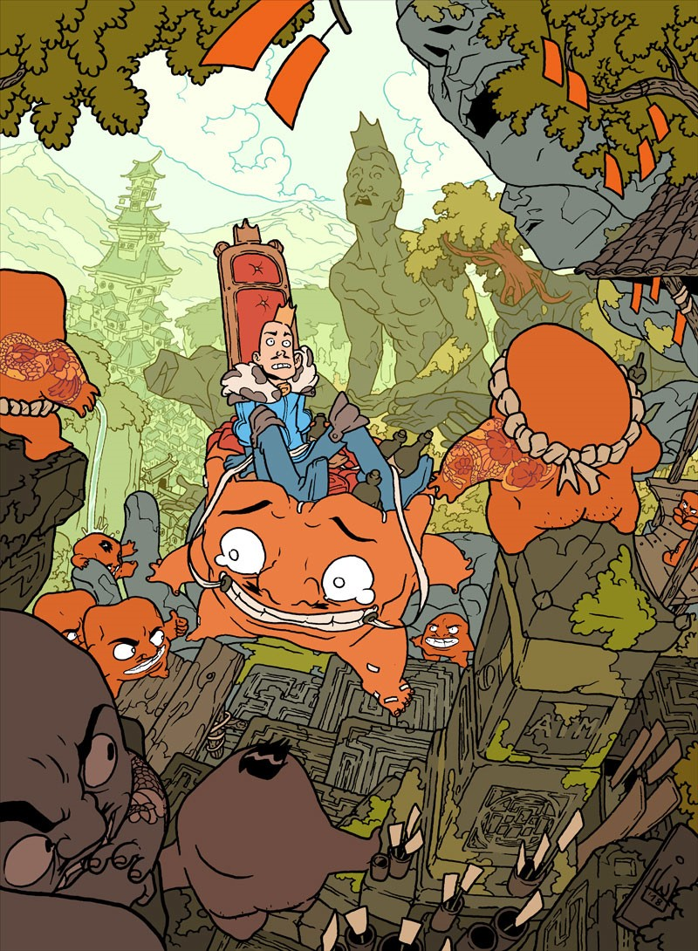

**阴影**

图像大部分时间都可以单独使用平面颜色，所以绘制阴影的主要目标是为插图添加新的深度。阴影的最佳颜色通常是色轮另一侧的颜色，但有时它并不完全合适，因此你必须稍微调整一下来切合你的整体配色方案。

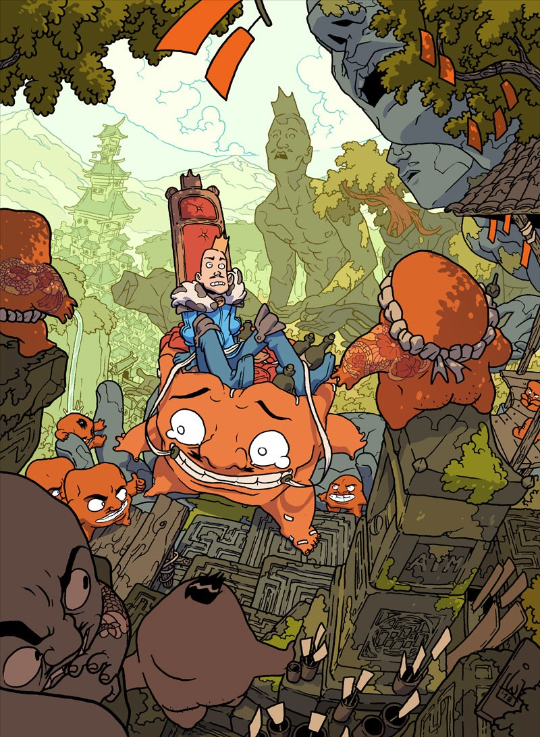

**最后润色**

有趣的最后一部分。我添加了少量的效果，诸如一些高光，这样的东西。现在我很高兴能够展示它。结束了！ 现在只想弄起一个很酷的标题......

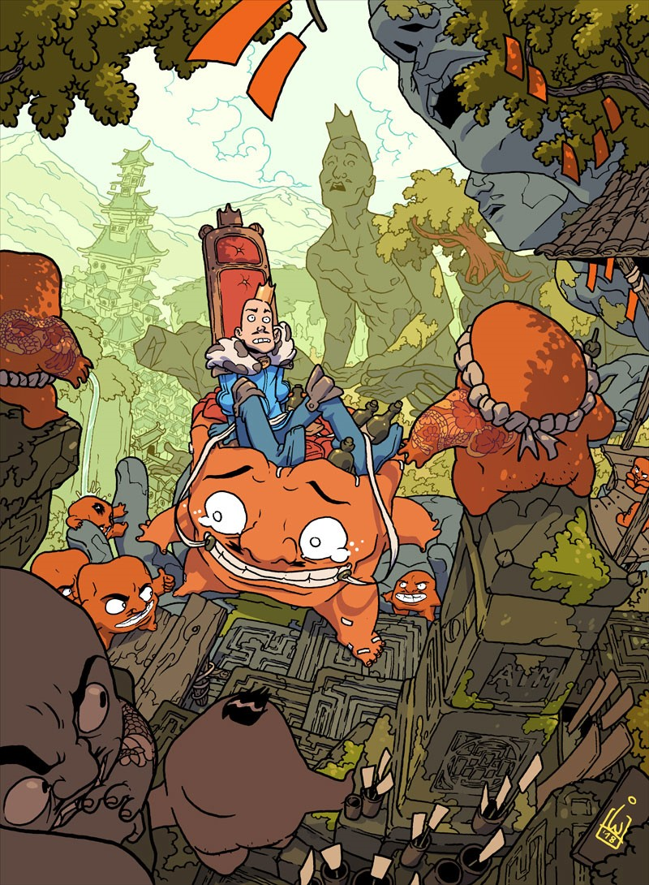

国王知道这个城市非常热火朝天，但绝不会期待他每周朝圣时会遇到的伏击

**重要提示**

不要相信那些人说的所有想法都有人尝试过了，并且永远不要让你的艺术价值局限于你公司的格局。

这样一幅具有叙事想法的是插图就被制作出来了。

原文地址：

https://www.3dtotal.com/tutorial/2533-combine-traditional-and-photoshop-methods-to-create-a-narrative-illustration-by-igor-wolski-tutorial-sketching